Цели и задачи
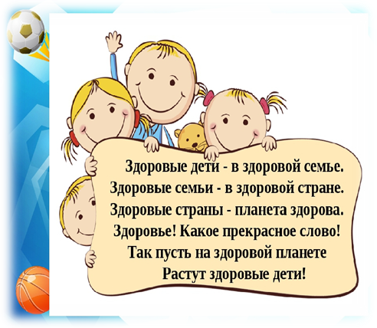
Цель:
Сохранение, укрепление и развитие здоровья, повышение иммунитета, физическое совершенствование, формирование у несовершеннолетних основ здорового образа жизни.
Задачи:
Оздоровительные:
- охрана и укрепление физического и психического здоровья детей;
- совершенствование функций организма, повышение его защитных свойств и устойчивости к различным заболеваниям;
- формирование правильной осанки и укрепление всех групп мышц, содействие профилактики плоскостопия.
Образовательные:
- создание условий для реализации потребности несовершеннолетних в двигательной активности;
- развивать двигательные способности несовершеннолетних и физические качества (быстрота, сила, выносливость, гибкость, подвижность в суставах);
- формировать у несовершеннолетних умения и навыки правильного выполнения движений.
Воспитательные:
- воспитывать потребность в здоровом образе жизни;
- воспитывать положительные черты характера;
- воспитывать чувство уверенности в себе.

Наш адрес:
Ставропольский край
Курский район, ст. Курская,
ул. Мира, д. 30
тел.: 8(87964)6-50-97
Официальный сайт:
курский - срцн.рф

Воспитатель отделения социальной реабилитации Литвинова Г.Н.

Государственное казенное учреждение социального обслуживания «Курский социально-реабилитационный центр для несовершеннолетних
«Надежда»
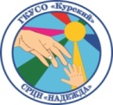
Программа по дополнительному образованию физкультурно – оздоровительной направленности
Фитнес - клуб

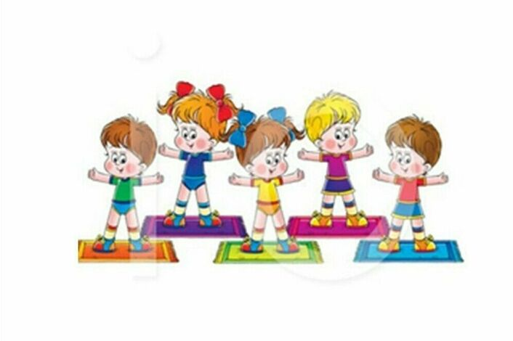
ст. Курская

Безусловно, все родители хотят, чтобы их дети были здоровы и гармонично развивались. Поэтому важность физической деятельности трудно переоценить. Надежды на школьную физкультуру мало. И дело не только в низкой квалификации педагогов. Поэтому стоит задуматься о детском фитнесе.
Дело в том, что фитнес для детей и физкультура, преследуют разные цели. Учителя физкультуры мечтают о победах на спортивных соревнованиях, и поэтому пытаются воспитать из детей спортсменов. Безусловно, спорт – это отлично!
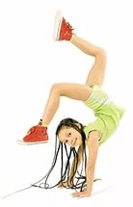
Однако далеко не всем детям интересен дух соперничества и спортивного азарта, поэтому многие из таких детей теряют интерес к занятиям и всячески от них отлынивают. А если им не удается избежать посещений столь не любимой ими физкультуры, то они все равно будут выполнять упражнения спустя рукава.
В отличие от физкультуры, детский фитнес не ставит задачу вырастить из ребенка чемпиона по самбо или современному пятиборье. Как правило, те дети, которые потенциально могут добиться хороших результатов в спорте, не нуждаются в дополнительных стимулах, чтобы эффективно им заниматься.
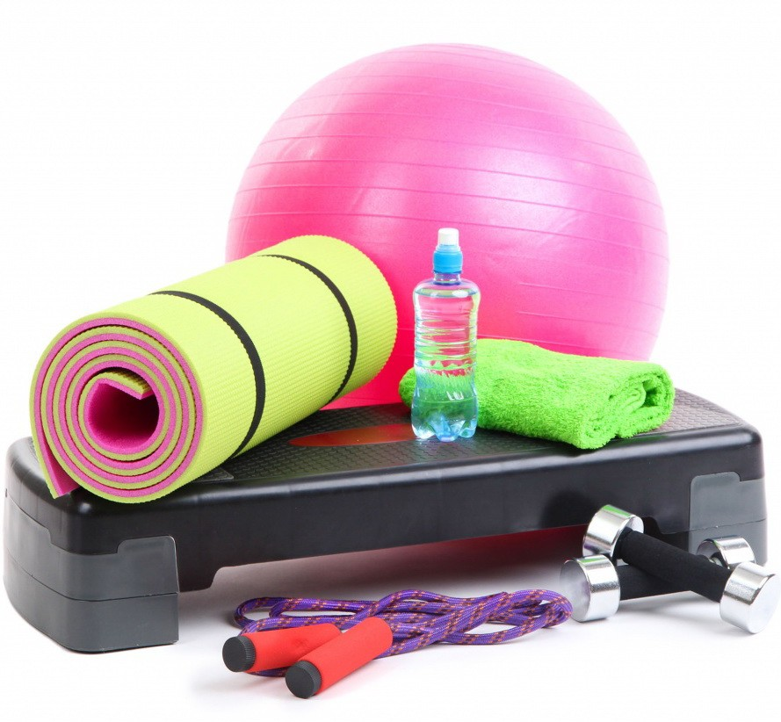

Программа имеет два раздела: фитнес для девочек, где больше преобладают танцевальные движения, и для мальчиков с элементами силового фитнеса, на развитие силовых качеств.

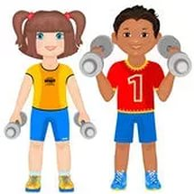

Ожидаемые результаты

- повышение знаний о здоровом образе жизни на 20-25%.
- повышение готовности укреплять и сохранять своё здоровье по средством занятий спортом на 20-25 %

СОДЕРЖАНИЕ ПРОГРАММЫ

- Упражнения для мышц грудной клетки.
- Упражнение для мышц живота, спины.
- Упражнения для мышц ног.
- Упражнение для мышц плечевого пояса.
- Упражнения с гантелями, фитбол.
- Ритмическая гимнастика.
- Подвижные игры.
- Игроритмика.
- Точечный массаж и самомассаж.
- Упражнения на релаксацию.
- Ознакомительные курсы пилатеса, стретчинга.

